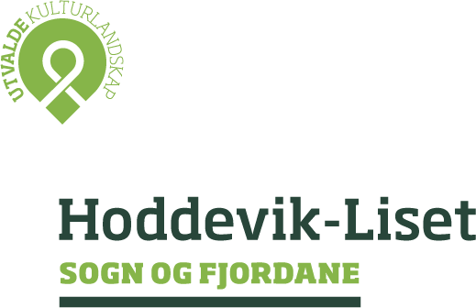

Søknad om midlar til tiltak i
utvalt kulturlandskap Hoddevik – Liset i 2018
Send søknaden til Fylkesmannen i Sogn og Fjordane innan 15. oktober

Lovgrunnlag: Forskrift om tilskudd til tiltak i Utvalgte kulturlandskap i jordbruket og verdensarvområdene Vegaøyan og Vestnorsk fjordlandskap

1.Grunnopplysningar

Org.nr |  | Namn føretak/person
Etternamn |  |  | For- og mellomnamn
Adresse | Postnummer |  | Poststad
Telefonnummer/mobilnummer | E-postadresse
Kommunenr. | Gardsnr. |  | Bruksnr.
Kontonr. (første 4 siffer) |  | Registrert for mva  Ja Nei
2.Søknad

Det vert søkt tilskot til

Skjøtsel av areal og/eller beitebidrag i tråd med inngått avtale med Fylkesmannen (fyll inn pkt. 3 og 4 og legg ved kopi av avtalen)

Andre tiltak som sikrar verdiar knytt til biologisk mangfald/landskap/kulturminne og kulturmiljø innanfor det utvalde kulturlandskapet (fyll inn pkt. 5)

3. Dyretal

Eg/vi har hatt følgjande dyr på beite i området i beitesesongen 2018 (skriv inn tal dyr):

storfe

småfe

4. Areal

Skriv kort kva område som er skjøtta i tråd med skjøtselsavtalen

5. Skildring og kostnadsrekning av andre tiltak

Skildre tiltaket det vert søkt om midlar til, ev. med eige vedlegg. Kva skal gjerast? Kor skal det gjerast og korleis? Når skal tiltaket skje? Hugs å legge ved foto av området/objektet og kart som syner staden der tiltaket skal gjennomførast.

Grunngje koreis tiltaket er med på å sikre verdiar anten knytt til biologisk mangfald, landskap, kulturminne eller kulturmiljø i området.

Kostnadsoverslag (legg ev. ved eige vedlegg)

Type tiltak | Kostnad
Sum

4. Eigenerklæring

Eg er ansvarleg for, og godtek å:
− gjere meg kjend med forskrift om tilskudd til tiltak i Utvalgte kulturlandskap i jordbruket og verdensarvområdene Vegaøyan og Vestnorsk fjordlandskap og med retningslinjene for tilskot til det utvalde kulturlandskapet Hoddevik - Liset,
− gje fullstendige og korrekte opplysningar i søknaden, inkl. aktuelle vedlegg,
− gje naudsynte opplysningar som grunnlag for behandling av søknaden, utbetaling av tilskot eller i samband med kontrolltiltak,
− dokumentere alle kostnadar knytt til prosjektet/tiltaket som det vert søkt om tilskot til,
− gjennomføre prosjektet/tiltaket innan utløpet av arbeidsfristen,
− sende skriftleg anmodning til Fylkesmannen om utbetaling av tilskot innan arbeidsfristens utløp,
− betale tilbake tilskot, heilt eller delvis, dersom det oppstår forhold som er i strid med føresetnadane for løyving av tilskot.
Opplysningar i denne søknaden, inkludert vedlegg, er gitt etter beste skjønn og så fullstendig som mogleg.

Merknadar

Stad og dato | Underskrift

